本校水生植物及生態池
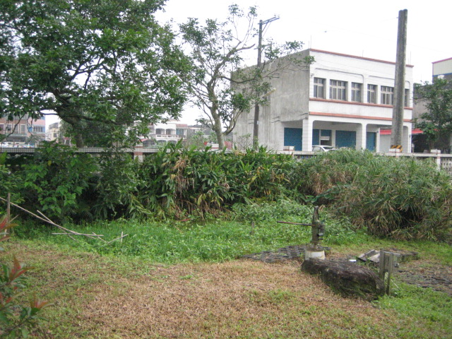
本校生態池基地不大，僅約20平方公尺，創校時係徵收農地以建校，表土土壤性狀已成沙質壤土，但底土及深層土壤，卻是礫石與沙質的混何土壤，排水
性佳，故設置生態池時，在底層設置不透水塑膠布。設置時，由荒野保護協會宜蘭分會邱錦和老師等，進行水生植物之復育工作，並持續觀察與記錄其自然演替的結果。
及至本年度未進行整理之前之生態池性狀之紀錄如下:
水生區:
浮萍、李氏禾、睡蓮、疣草(水竹草)、水丁香、金魚草、田字草、
水雍菜。
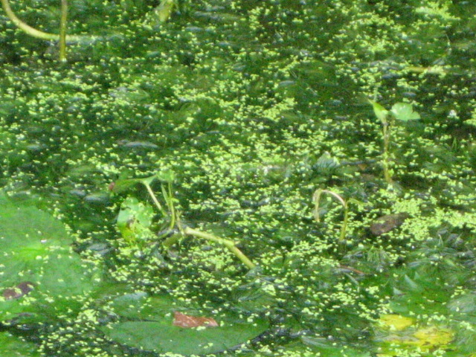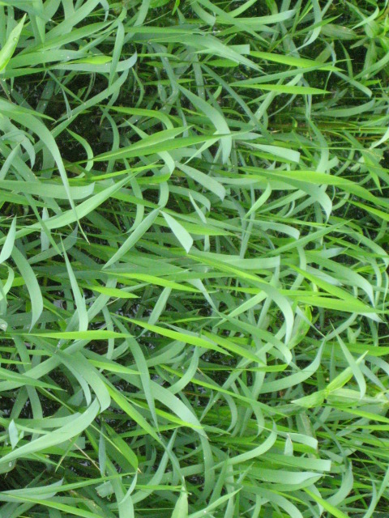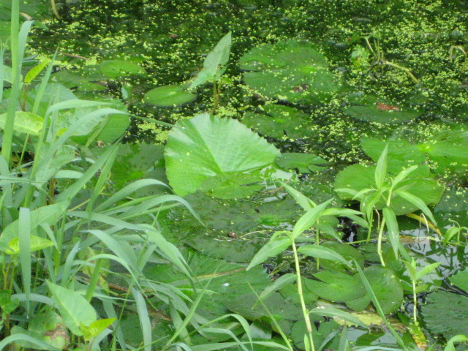
浮萍 李氏禾 睡蓮

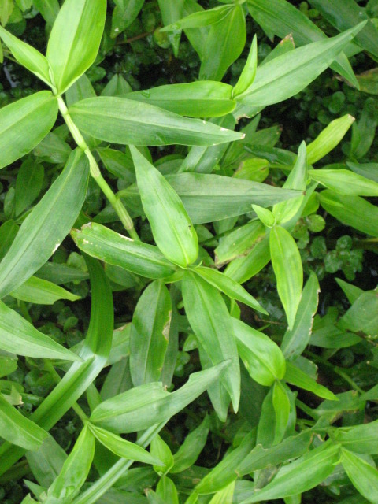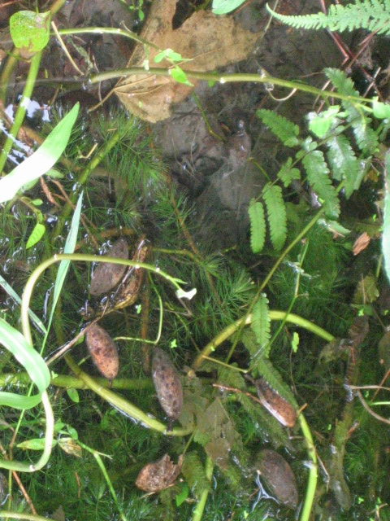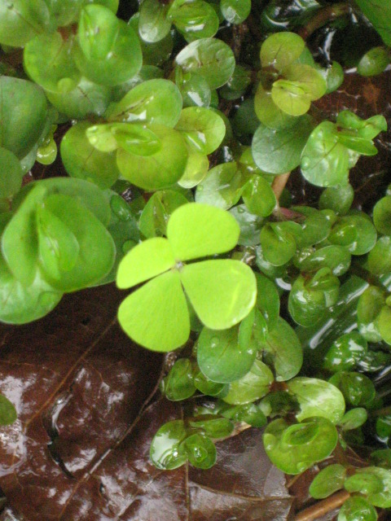
疣草(水竹草) 金魚草 田字草

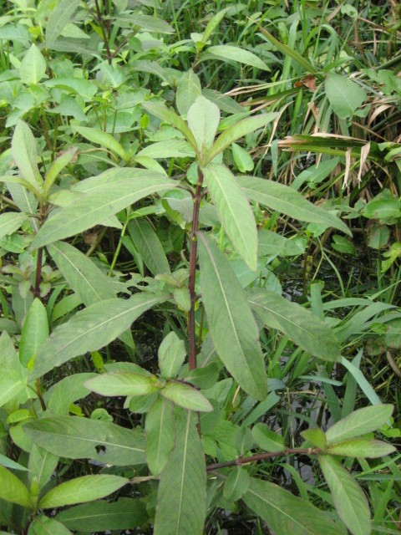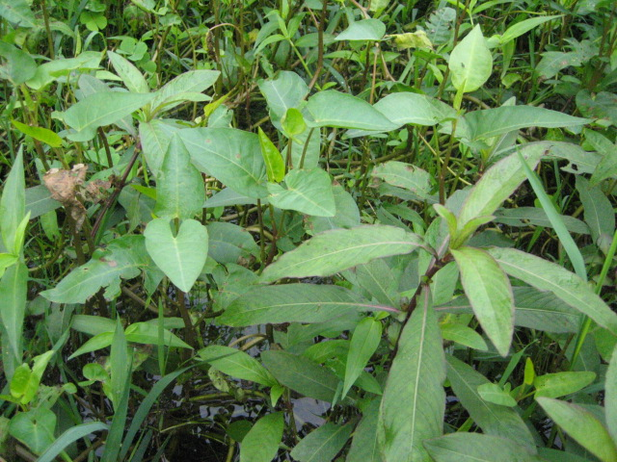
水丁香 水雍菜
濕生區:
姑婆芋、桑樹、輪傘莎草、紫芋、野薑花、小毛蕨、過貓蕨等為主。
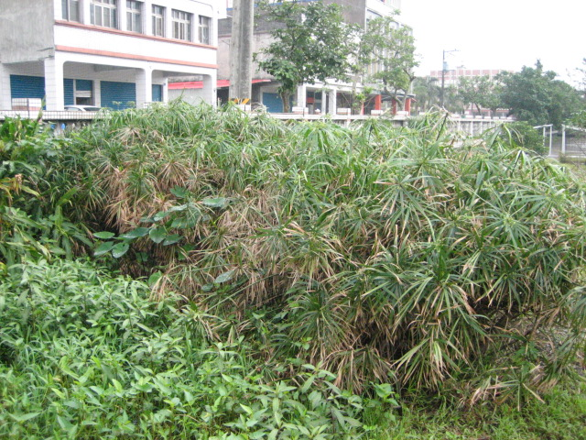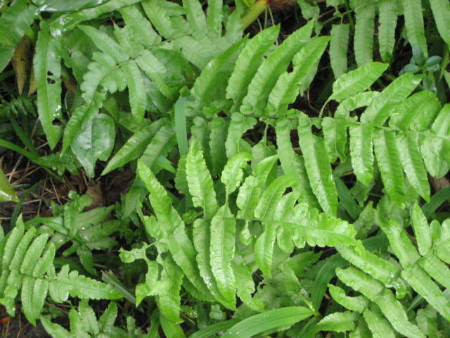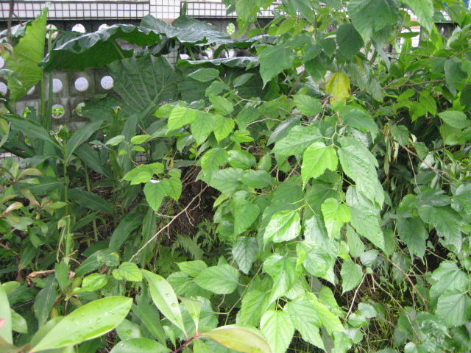
輪傘莎草、紫芋 小毛蕨、過貓蕨 桑樹、姑婆芋

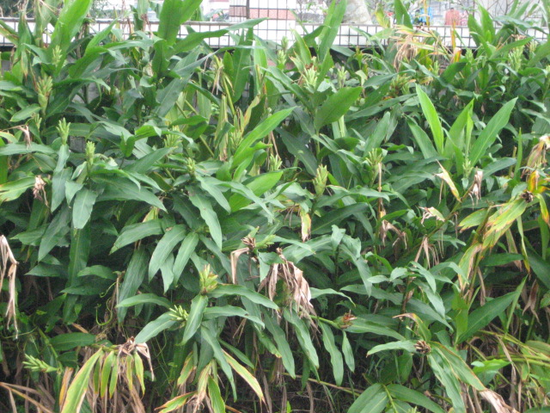
野薑花
強勢作物如:李氏禾能從濕生性狀，深入水域而減少水域面積。
濕生作物如:輪傘莎草與野薑花，其根部強勢生長分蘗向鄰近地表擴充，又因其
莖葉亦強勢，阻擋鄰近劣勢植物進行光合作用。
這是自然演替與弱肉強食的結果，所有溼地都面臨此一威脅，是故，須在人為適度干預與操作下才能維持濕地性狀，如水田一般，否則，只能進入唯一宿命就是陸化。

